**Premier mini-projet :**

Objectif : Analyser les traces de la table de la perception étendue capturées continuellement dans la simulation à chaque réception de message CPM. Ensuite afficher les informations cinématiques des objets reçus sur une page WEB.

Contenu du dossier :

Le dossier compressé ExtendedPerception.zip contient le dossier Genuine. Le dossier Genuine contient l’ensemble des fichiers JSON. Chaque fichier correspond à la perception étendue d’un véhicule donné dont l’identifiant est indiqué dans le nom du fichier. De plus, le dossier contient le fichier **IRTSystemX.net.xml** qui décrit la carte géographique de la zone simulée. Pour extraire les informations des intersections, il faut exécuter le fichier **ProcessRoadNetwork.py** également présent dans le dossier.

Description :

Les messages CPM (Cooperative Perception Message) sont transmis périodiquement par les véhicules. Ces messages contiennent la liste des objets perçus dans l’environnement par les capteurs embarqués sur les véhicules. Plus précisément, ils contiennent les informations cinématique de chaque objet perçu dans la liste ainsi que certaines informations par rapport à l’émetteur du message CPM. Quand ces messages sont reçus au niveau d’un récepteur (ex. un véhicule), ils sont fusionnés et sauvegardés dans une structure de données qui s’appelle « perception étendue ». Cette structure de données contient les informations cinématiques des objets dynamiques de la route reçus à travers les messages CPM.

Chaque fichier JSON présente le contenu de la perception étendue au niveau d’un véhicule (l’identifiant du véhicule est présent dans le nom du fichier) sur une certaine période qui correspond à la période de la simulation. Le contenu de la perception étendue est écrit dans le fichier à chaque réception de message CPM.

Le scénario simulé est illustré par la figure suivante. Il s’agit de la carte routière d’une zone de la région de Paris Saclay. La description de cette carte est donnée par le fichier « **IRTSystemX.net.xml** ». Le script python **ProcessRoadNetwork.py** permet d’extraire les identifiants et les positions des intersections (junctions).

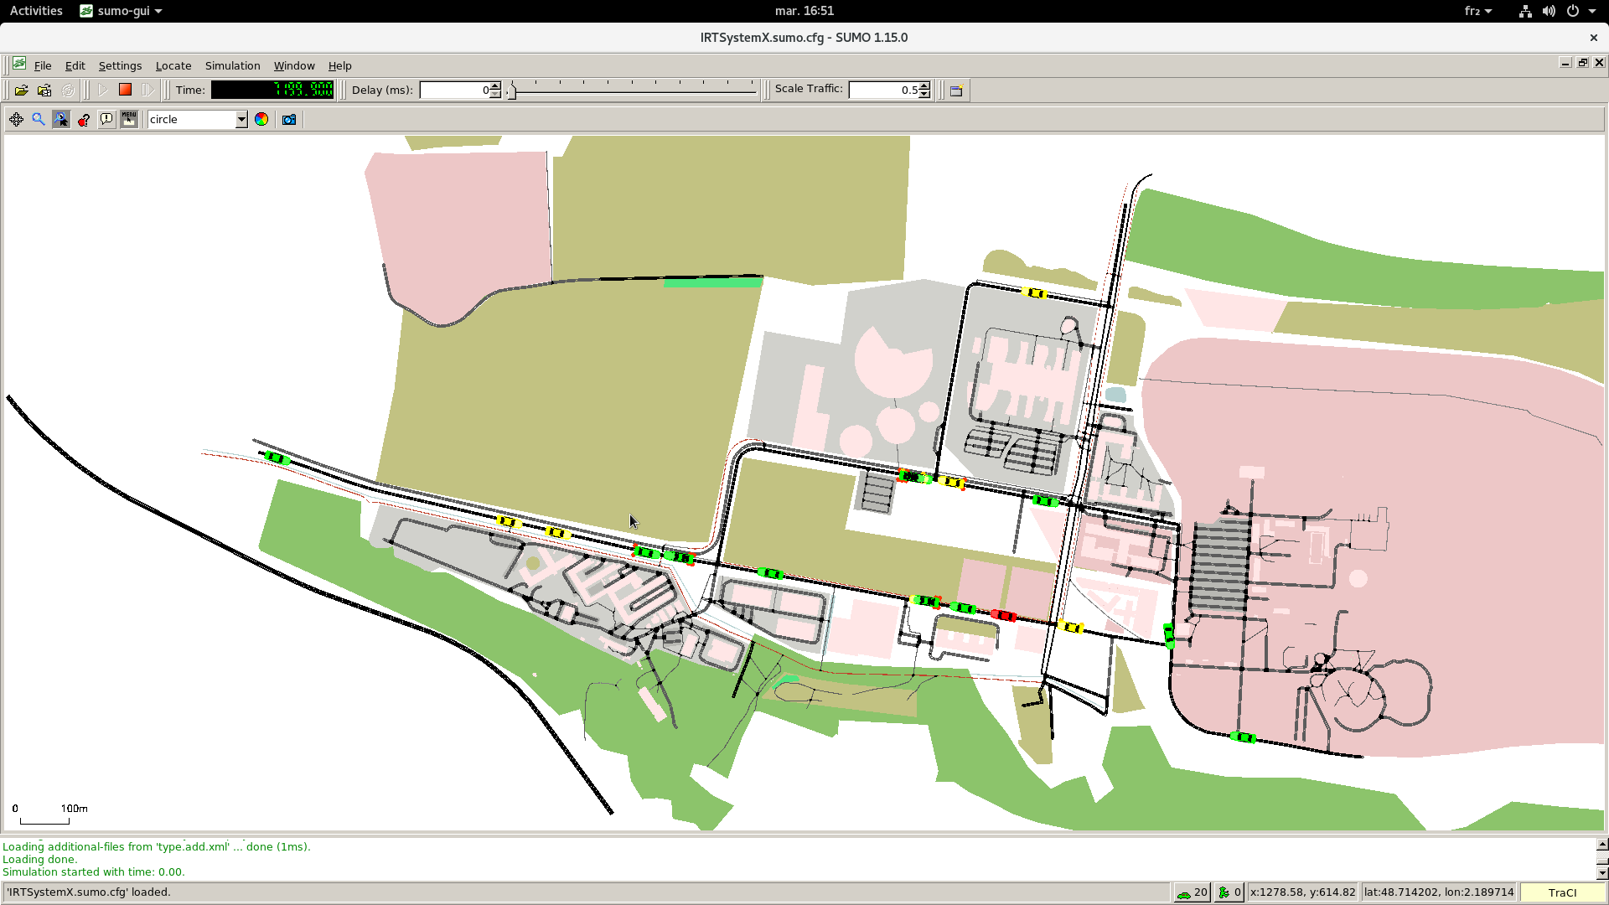

Le format des messages envoyés est le suivant :

* "timestamp": l’heure du logging de la perception étendue
* “myStationId": l’identifiant aretry de la station
* "mySumoId": l’identifiant sumo de la station
* "Xegosumoposition": la position sumo en X
* "Yegopsumoposition": la position sumo en Y
* "longitude": la longitude
* "latitude": la latitude
* "longspeed": la vitesse longitudinale
* "longacceleration": l’accélération longitudinale
* "orientationangle": l’angle d’orientation
* "numberExtObjects": le nombre d’objets existants dans la perception étendue
* "Extended_Perceived_Objects": La liste des objets perçus
  + "PerceivedObjectID": identifiant de l’objet perçu
  + "SumoPerceivedObjectID": l’identifiant sumo de l’objet perçu
  + "LastUpdateTime": l’heure de la perception de l’objet
  + "Observer": l’identifiant du véhicule qui a perçu l’objet
  + "Xcoordinate": la position en Y
  + "Ycoordinate": la position en X
  + "Velocity": la vitesse de l’objet

Un objet véhicule d’identifiant **PerceivedObjectID** et dont les coordonnées sont **Xcoordinate** et **Ycoordinate** est considéré comme proche de l’intersection s’il est à 100m de celle-ci. Il faut donc comparer les positions **xjunc** et **yjunc** qui sont les coordonnées des intersections avec **Xcoordinate** et **Ycoordinate.**

Il vous sera demandé de :

1. Analyser les fichiers JSON : il faut extraire les champs de la perception étendue durant la simulation.
2. Afficher le contenu dynamique de la perception étendue sur une page sous format de tableau et/ou carte géographique avec les positions des objets. De plus, si vous avez la possibilité, à l’approche de l’intersection, afficher le temps requis pour un objet pour arriver au point central de l’intersection
3. Fournir le programme selon le langage qui vous convient (Python, C++,etc) qui permet d’effectuer les tâches 1) et 2)
4. Fournir un rapport de 5 pages maximum détaillant votre travail